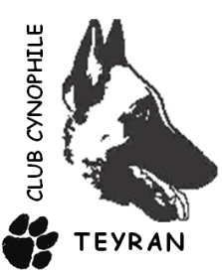
CLUB CYNOPHILE DE TEYRAN
AGILITY – OBEISSANCE – FLYBALL

Présidente : Sophie DELDEM
88 Grand Rue
34820 ASSAS
06.50.49.37.24
sophiedeldem@voila.fr

FETE DU CLUB
SAMEDI 20 JUIN 2015

Je serai présent pour les animations l’après-midi :

OUI

NON

Nom :
Prénom :
Nom du chien :

Je serai présent pour le repas le soir :

OUI

NON

Nom :
Prénom :
Nom du chien :
Nombre de personnes :

Merci de bien vouloir me retourner ce coupon en mains propres, par courrier, ou par mail, au plus tard le samedi 13 juin.

